Предприниматели сферы услуг получат помощь в продвижении по программе Минэкономразвития России и Авито

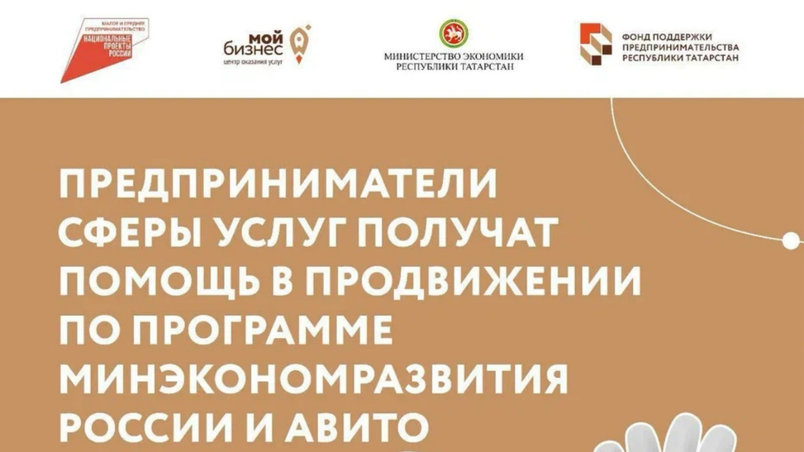
Министерство экономического развития РФ совместно с платформой «Авито Услуги» на базе Центров «Мой бизнес» запустили программу по продвижению предпринимателей сферы услуг. Они получат бонусы при покупке услуг продвижения и смогут привлечь новых клиентов.
Предпринимателям, которые пополнят кошелек на Авито платежом на сумму от 3 000 рублей в период с 30.11.23 по 23.01.24, Авито начислит бонусами 100% от суммы пополнения. В общей сложности может быть начислено до 22 000 бонусов за всю программу.
Бонусы будут доступны в течение одного месяца с момента их начисления – ими можно будет оплатить до 99% стоимости услуг продвижения. Программа доступна самозанятым, ИП и организациям, работающим в сфере услуг.
Период подачи заявок на участие в программе: с 30 ноября по 31 декабря 2023 года.
Воспользоваться поддержкой могут предприниматели с подтвержденными данными, зарегистрированные на Авито как исполнители услуг. Получить бонусы на продвижение на «Авито Услугах» могут предприниматели, которые за последний год не приобретали услуги продвижения на Авито или являются новыми пользователями.
Для получения меры поддержки предпринимателям необходимо подать заявку на Цифровой платформе МСП.РФ в разделе «Региональные меры поддержки».
Программа реализуется на базе Центров «Мой бизнес», действующих в рамках нацпроекта «Малое и среднее предпринимательство», который инициировал Президент и курирует первый вице-премьер Андрей Белоусов.

